Понятие о базах данных в ГИС. Проектирование БД
Совокупность цифровых данных о пространственных объектах образует множество пространственных данных и составляет содержание баз географических данных, определяет принципы построения информационного обеспечения ГИС.
Требования к базе данных. База данных должна быть:
• согласованной по времени – хранящиеся в ней количественные данные должны соответствовать определенному времени, быть актуальными;
• полной, достаточно подробной для предполагаемого создания ГИС или картографического произведения; категории данных и их подразделения должны включать все необходимые сведения для осуществления анализа или математико-картографического моделирования исследуемого объекта или явления;
• позиционно точной, абсолютно совместимой с другими данными, которые могут добавляться в нее;
• достоверной, правильно отражающей характер явлений, для этого необходимо четко определить включенные в нее атрибуты явлений;
• легко обновляемой;
• доступной для любых пользователей.
Проектирование базы данных. В процессе проектирования БД обычно выделяют три основных уровня: концептуальный, логический и физический.
Концептуальный уровень не зависит от имеющихся аппаратных и программных средств. Для БД ГИС он связан с концептуальной моделью географических данных и включает: описание и определение рассматриваемых объектов; установление способа представления географических объектов в базе данных; выбор базовых типов пространственных объектов – точки, линии, ареалы, ячейки растра; решение вопроса о способе представления размерности и взаимосвязей реального мира в БД (например, следует ли показать здание в виде ареала или точки). На концептуальном уровне опре-

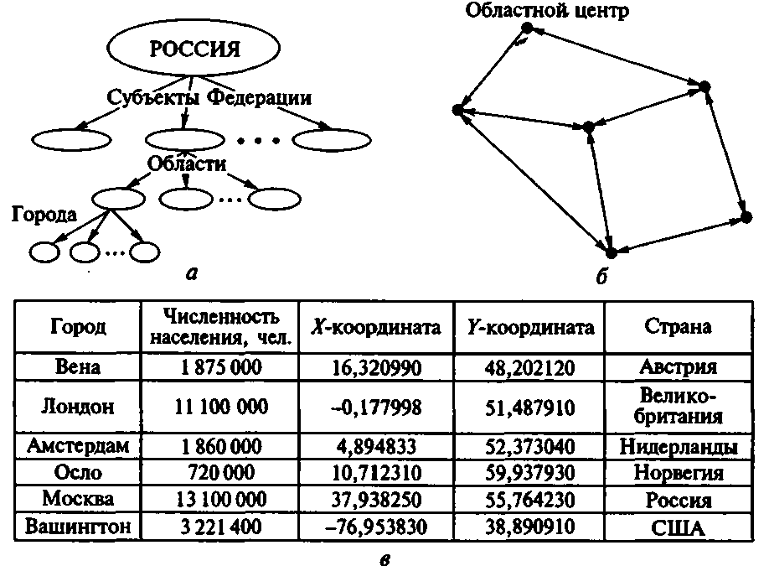
Рис. 16. Модели баз данных: а – иерархическая; б – сетевая; в – реляционная

деляется и содержание базы данных, в свою очередь определяемое сутью явления, характером его пространственного распространения и задачами, для которых создается БД. Здесь следует выделить задачи создания одной или серии карт, комплексного картографирования, создания синтетических карт для многоцелевого и многократного использования.
Логический уровень определяется имеющимися программными средствами и практически не зависит от технического обеспечения. Он включает разработку логической структуры элементов базы данных в соответствии с системой управления базами данных (СУБД), используемой в программном обеспечении. Наиболее распространенными логическими структурами – моделями БД и их СУБД – являются иерархическая, сетевая, реляционная (рис. 16).
В иерархической модели (рис. 16, а) записи данных образуют древовидную структуру, при этом каждая запись связана только с одной записью, находящейся на более высоком уровне. Доступ к любой записи осуществляется по строго определенным «веткам» и узлам такого дерева. Иерархические модели хорошо подходят для задач с явно выраженной иерархически соподчиненной структурой информации и запросов. Они обладают низким быстродействием, трудно модифицируемы, но эффективны с точки зрения организации машинной памяти.
В сетевых моделях (рис. 16, б) каждая запись в каждом из узлов сети может быть связана с несколькими другими узлами; кроме данных записи содержат указатели, определяющие местоположение других записей, связанных с ними. Такие модели очень трудно редактировать, например удалять записи, так как вместе с данными нужно редактировать и указатели. Подобные модели хорошо работают в случае решения сетевых, коммуникационных задач.
В иерархической и сетевой моделях для поиска конкретной записи необходимо вначале определить путь доступа к записи, а затем просмотреть все записи, находящиеся на этом пути.
Реляционные СУБД завоевали самую широкую популярность. Они свободны от всех ограничений, связанных с организацией хранения данных и спецификой запоминающих устройств. Эти модели имеют табличную структуру (рис. 16, в): строки таблицы соответствуют одной записи сведений об объекте, а столбцы – поля – содержат однотипные характеристики всех объектов. Всевозможные способы индексации данных существенно сокращают время поиска и запроса к данным
Физический уровень связан с аппаратными и программными средствами. На этом уровне определяются объемы хранимой в БД информации и необходимые объемы памяти компьютера (оперативной и долговременной), рассматриваются вопросы о структурировании файлов на диске или других носителях информации для обеспечения программного доступа к ним, представления данных в памяти компьютера (целые, действительные числа, байты или буквенно-цифровые характеристики).

2. Позиционная и атрибутивная составляющие данных.
Пространственные данные традиционно подразделяются на две взаимосвязанные составляющие – позиционные и непозиционные.
Позиционная составляющая характеризует положение географических объектов (или пространственную форму) в координатах двух- и трехмерного пространства – декартовых (х, у, z) или географических (φ, λ).
Непозиционная составляющая данных включает качественную характеристику пространственных объектов (семантику) и статистику; эта информация называется атрибутивной и представляется в виде текстовых или числовых параметров. Она соответствует тематической форме данных или кодированному представлению взаимосвязей объектов (топологии). Почти всегда тип объекта маркируется и опознается по его атрибутивным параметрам (дорога имеет название и идентифицируется по ее классу – грунтовая, с асфальтобетонным покрытием). Обычно атрибутивная информация не имеет пространственного характера, хотя некоторая ее часть может быть связана с пространственной природой изучаемого объекта, например, площадь, периметр.
В качестве атрибутивной информации часто выступает время (временная форма), которое может отражаться несколькими способами: указанием временного периода существования объектов, соотнесением информации с определенными моментами времени, указанием скорости движения объектов.
Количественные атрибуты создаются в соответствии с номинальными, порядковыми, интервальными или пропорциональными шкалами измерений. Важно знать, какие шкалы измерений использованы для данных, поскольку это определяет характер возможных математических операций с ними.
Представление точечных, линейных и площадных объектов в базе данных и на цифровой карте. В БД ГИС картографические источники и итоговые карты представляются в виде цифровых карт.
Любая БД состоит из цифровых представлений дискретных объектов. Содержание карты можно хранить в БД в виде цифровой карты, превратив объекты карты в объекты базы данных. Правда, всегда нужно помнить о том, что многое из показанного на картах умозрительно не представлено в реальном мире: горизонтали в природе не существуют, а вот дома и озера – это реальные объекты.
Итак, географические объекты, моделируемые с помощью карты или ГИС, имеют три формы представления:
• объект в действительности;
• объект, представленный в базе данных,
• знак, который используется для показа объекта на карте или на другом графическом изображении.
Объект в БД – это цифровое представление всего реального объекта или его части. Способ цифрового представления объекта зависит от назначения ГИС, масштаба исследования, его задач и других факторов, например, географически город может быть представлен в виде точки, если рассматриваемая территория имеет масштабы материка; если речь идет о базе географических данных области, тот же город может быть представлен ареалом.
Сходные явления, информация о которых хранится в базе данных, определяются как типы объектов – любая группа сходных явлений, которые должны иметь одинаковую форму хранения и представления, например дороги, реки, высоты, растительность; тем самым обеспечивается основа для формирования общего атрибута явлений. Каждый тип объектов должен быть точно определен, что помогает выявить перекрывающиеся категории данных и вносит ясность в содержание базы данных.
Основные элементы базы данных. Для цифрового представления типов реальных объектов необходимо выбрать подходящую форму объектов, являющихся представителями первых (кодами) в базе пространственных данных. Их классификация может быть основана на представлении пространственной размерности (см. 2.1.2).
Такие объекты хорошо отражают тип пространственной локализации реальных объектов. Они могут быть объединены в классы, например множество точек для представления множества городов.
Пространственные типы объектов БД могут группироваться в слои, именуемые также покрытиями или темами. Один слой представляет один тип объектов или группу концептуально взаимосвязанных типов объектов. Например, слой может включать только отрезки водотоков, или же водотоки, озера, береговую линию и болота. Возможны самые разные варианты системы слоев, как и модели данных. Некоторые базы пространственных данных создаются путем объединения всех объектов в один слой.

Системы управления базами данных в ГИС.
Как правило, ГИС создаются на основе уже существующих систем управления базами данных (СУБД), приобретение или аренда СУБД составляет основную часть затрат на программное обеспечение системы. СУБД выполняет множество функций, которые в противном случае следовало бы программировать в ГИС. Различают два пути использования СУБД в ГИС:
1) выполнение ГИС-процедур полностью через СУБД, тогда доступ ко всем данным осуществляется только через СУБД и все данные должны удовлетворять требованиям, заложенным при её разработке;
2) некоторые данные (обычно таблицы атрибутов и их отношений) доступны через СУБД, поскольку они вполне соответствуют модели, а к некоторым данным (обычно пространственно локализованным) доступ прямой, так как они не удовлетворяют требованиям модели СУБД.
ГИС добавляет географический аспект к уже существующим методам поиска и запроса. Сложность и разнообразие представления данных в ГИС, различимость в представлении позиционной и атрибутивной составляющей информации, необходимость ее обработки в контексте пространственной близости предъявляют своеобразные и повышенные требования к СУБД по сравнению с традиционной формой их использования.
Функции СУБД. Каждую СУБД принято характеризовать способностью выполнять следующие основные функции [К.Дейт, 1980; Дж. Ульман, 1983]:
• управление данными во внешней памяти;
• управление буферами оперативной памяти;
• операции над БД;
• обеспечение надежности хранения данных в БД;
• поддержка языка управления БД.
Управление данными во внешней памяти. Эта функция обеспечивает организацию структуры внешней памяти как для хранения данных, входящих в БД, так и для служебных целей, например, для ускорения доступа к данным. В некоторых СУБД используются возможности файловых систем, в других работа производится на уровне функционирования устройств внешней памяти. В любом случае пользователи СУБД не обязаны знать, какая структура используется или как организованы файлы. Обычно в СУБД создается собственная система наименования объектов БД.
Управление буферами оперативной памяти. СУБД обычно работают с БД значительного размера, существенно большего доступного объема оперативной памяти. Для того чтобы СУБД не зависела от скорости работы устройств внешней памяти, используется организация собственных наборов буферов оперативной памяти с определенными правилами замены и обновления буферов.
Операции над БД. Последовательность операций над БД, рассматриваемых СУБД как единое целое, называется транзакцией. При выполнении транзакции СУБД либо фиксирует во внешней памяти изменения в БД, произведенные этой транзакцией, либо не производит никаких изменений. Понятие транзакции важно для сохранения логической целостности БД, особенно в многопользовательских СУБД. Каждая транзакция начинается при целостном состоянии БД и оставляет это состояние целостным после своего завершения. При эффективном управлении параллельно вы-полняюшимися транзакциями со стороны СУБД каждый из пользователей может ощущать себя единственным ее пользователем.
Управление транзакциями в многопользовательской СУБД осуществляется с помощью специальных операций, которые объединяют транзакции одного пользователя в серии (сериализация транзакций), при этом суммарный эффект смеси транзакций эквивалентен эффекту их последовательного выполнения. Существует несколько базовых алгоритмов сериализации транзакций, среди которых наиболее распространены алгоритмы, основанные на синхронизационных захватах объектов БД.
Обеспечение надежности хранения данных в БД. Одним из основных требований к СУБД является надежность хранения данных во внешней памяти, т.е. СУБД должна обладать способностью восстановления последнего согласованного состояния БД после любого аппаратного или программного сбоя. Возможны два вида аппаратных сбоев: «мягкие» сбои, которые приводят к внезапной остановке работы компьютера (например, аварийное выключение питания), и «жесткие» сбои, характеризуемые потерей информации на носителях внешней памяти. Программные сбои – это аварийное завершение работы СУБД или аварийное завершение пользовательской программы, в результате чего некоторая транзакция остается незавершенной. Для восстановления БД нужно располагать некоторой дополнительной информацией, что требует избыточности хранения данных. Наиболее распространенным методом поддержания такой избыточной информации является ведение журнала изменений БД.
Журнал – это особая часть БД, недоступная пользователям СУБД и поддерживаемая с особой тщательностью (иногда поддерживаются две копии журнала, располагаемые на разных физических дисках), в которую поступают записи обо всех изменениях основной части БД. Самая простая процедура обеспечения надежности восстановления БД – откат транзакции, выполненной пользователем, для чего все записи от одной транзакции связывают обратным списком от конца к началу (аналог Undo).
При «мягком» сбое во внешней памяти основной части БД могут находиться объекты, модифицированные транзакциями, не закончившимися к моменту сбоя, и могут отсутствовать объекты, модифицированные транзакциями, которые к моменту сбоя успешно завершились (по причине использования буферов оперативной памяти, содержимое которых при «мягком» сбое пропадает). В таком случае во внешней памяти журнала должны обязательно находиться записи, относящиеся к операциям модификации обоих видов объектов. Для восстановления БД после жесткого сбоя используют журнал и архивную копию БД.
Типовая организация СУБД. Организация типичной СУБД и состав ее компонентов соответствуют рассмотренному набору функций. СУБД представляет собой три взаимосвязанные компоненты: командный язык для выполнения требуемых операций с данными (ввод, вывод, модификация), интерпретирующую систему (или компилятор) для обработки команд и перевода их на язык машины, интерфейс пользователя для формирования запросов к БД (выборки нужных данных). Логически в реляционной СУБД можно выделить:
• внутреннюю часть – ядро СУБД (часто его называют Data Base Engine);
• компилятор языка БД (обычно SQL);
• подсистему поддержки времени выполнения;
• набор утилит.
В некоторых системах эти части выделяются явно, в других – нет, но логически такое разделение можно провести во всех СУБД.
Ядро СУБД отвечает за управление: данными во внешней памяти, буферами оперативной памяти, транзакциями, а также за ведение журнала. Компоненты ядра – это соответственно менеджер данных, менеджер буферов, менеджер транзакций и менеджер журнала. Для обеспечения корректной работы СУБД все эти компоненты должны взаимодействовать по тщательно организованным протоколам. Ядро СУБД является основной резидентной частью СУБД, а в архитектуре «клиент-сервер» – основной составляющей серверной части системы.
Основной функцией компилятора языка БД является перевод операторов языка БД в некоторую выполняемую программу. Результатом компиляции является выполняемая программа, представляемая в некоторых системах в машинных кодах, но более часто во внутреннем машинно-независимом коде.
В отдельные утилиты БД обычно выделяют такие процедуры, которые слишком накладно выполнять с использованием языка БД, например загрузка и выгрузка БД, сбор статистики, глобальная проверка целостности БД и т.д. Утилиты программируются с использованием интерфейса ядра СУБД.

